绘本推荐《变色鸟》
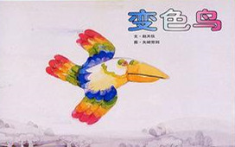
绘本《变色鸟》这个富有诗意的故事给了我们最基本的颜色概念。白鸟吃下了红色的果子，长出了红色的羽毛；吃下了黄色的果子，长出了黄色的羽毛；吃下了蓝色的果子，长出了蓝色的羽毛。当它又吃下几种颜色的果子时，就成了一只彩色的变色鸟。可是，在它继续吃了更多的各种颜色的果子之后，它却变成了一只黑色的鸟。黑鸟唱出红、黄、蓝三种颜色的音符，把大地变成了五彩缤纷的世界！作者是矢崎芳泽先生运用丰富的想象力，构想出一个这样美丽的故事，形象生动地告诉孩子们色彩变化的原理（所有颜色加在一起会变成黑色，而三原色可以配成千万种色彩），让孩子感受颜色的奇妙变化，用欣赏的眼睛去探索这个美丽的世界。
艺术的世界是相通的，这也是作者通过故事告诉我们的一个重要信息。因此，在指导孩子阅读这本图画书时，我们需要打开孩子感悟艺术美的各种通道：看一看颜色不断变化构成的美妙，听一听通过语言传递的美的声音，想一想视觉、听觉等各种途径合成的美的意境。这样做不仅可以帮助孩子更好地理解这本图画书，还会在孩子稚嫩的心田里播下崇尚美好、追求美好的种子。

